СОЦІАЛЬНО – ДЕМОГРАФІЧНІ ДАНІ
НА ВІЙСЬКОВОСЛУЖБОВЦЯ ВІДДІЛЕННЯ ПІДГОТОВКИ ФАХІВЦІВ ДШВ

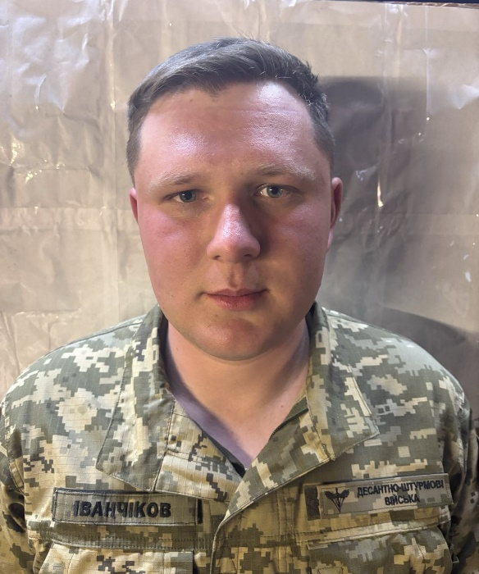

- Прізвище, ім я та по-батькові: Іванчіков Андрій Андрійович
- Військове звання: старший солдат.
- Посада (ВОС): Інструктор, 103119Д
- Дата та місце народження: 18.06.2001 року, Луганська обл., Станично-Луганський р-н., с. Вільхове.
- Рік та яким ОВК (РВК) призваний: Біловодським РВК м. Біловодськ, 25.05.2020року (служба по контракту)
- Група крові: 1+
- Сімейний стан: одружений
- мати (П.І.Б., дата народження, де і ким працює, номер моб.тел.): Іванчікова Тетяна Олексіївна, 04.08.1974 року, за кордоном, +380955332239..
Фактична адреса проживання: Харківська обл., м. Харків, пр. Шевченківський буд. 39, кв.134.
- Адреса прописки по паспорту: Луганська обл. Щастінський р-н., с. Вільхове, пр. Вільхівський буд.9.
- Серія, номер паспорта, ким і коли виданий: №006551422, 4457 16.08.2021.
- Ідентифікаційний код: 3705909736.
- Серія, номер, дата видачі посвідчення УБД: №480530 від 07.12.2021 року.
- Серія, номер, дата видачі посвідчення офіцера (військовий квиток):немає
- Номер мобільного телефону: +380506156554.
- Електронна поштова скринька: andrejivancikov65@gmail.com
- Інвалідність (хто має): немає.
- Участь в АТО (ООС) (період, у складі якіх підрозділів, в/ч та на якій посаді): 14.11.2020-17.06.2021 роки, АА0501,ВОС 124 та ВОС 103.
- Участь в БД на території інших держав (період): немає
- Початок і закінчення контракту: 28.05.2020-18.05.2023 роки.
- Освіта (рік, місце і якій навчальний заклад): вища, бакалавр, Харківський ПТІ.
- Наявність судимості: немає.
- Володіння особистою зброєю (марка, номер, місце зберігання): немає
- Фінансові забов'язання (аліменти): немає

